БАТЛАВ.
УЛСЫН ИХ ХУРЛЫН ГИШҮҮН С.ГАНБААТАР

АВЛИГЫН ЭСРЭГ ХУУЛЬД НЭМЭЛТ ОРУУЛАХ ТУХАЙ
ХУУЛИЙН ТӨСЛИЙН ҮЗЭЛ БАРИМТЛАЛ

Нэг. Хуулийн төсөл боловсруулах үндэслэл, шаардлага

1.1.Хууль зүйн үндэслэл

Монгол Улсын Их Хурлаас Нэгдсэн Үндэстний Байгууллагын Ерөнхий Ассамблейн 2003 оны 10 дугаар сарын 31-ний өдрийн 58/4 тоот тогтоолоор баталсан Авлигын эсрэг НҮБ-ын Конвенцийг Монгол Улсын Засгийн газрын өргөн мэдүүлснээр 2005 оны 10 дугаар сарын 27-ны өдөр соёрхон баталсан билээ.

Конвенцийн удиртгал хэсэгт:

“Энэхүү конвенцид оролцогч улсууд,

Авилгалын улмаас нийгмийн тогтвортой болон аюулгүй байдалд үүсч буй бэрхшээл, аюул занал нь ардчилсан тогтолцоо, үнэт зүйлс, түүнчлэн ёс зүйн үнэт зүйлс, шударга ёсыг сулруулж, тогтвортой хөгжил, хууль дээдлэх ёсонд хохирол учруулж байгаад сэтгэл зовниж,

Авилгал нь бусад гэмт хэрэг, тухайлбал зохион байгуулалттай гэмт хэрэг, мөнгө угаах зэрэг эдийн засгийн гэмт хэрэгтэй холбоотой байдагт мөн сэтгэл зовниж,

Авилгалын хэрэг нь улсын нөөц баялгийн тодорхой хэсгийг бүрдүүлэхүйц их хэмжээний хөрөнгөтэй холбоотой байдаг бөгөөд энэ нь тухайн улсын улс төрийн тогтвортой байдал, тогтвортой хөгжилд заналхийлж байдагт цаашид сэтгэл зовниж,

Авилгал нь үндэсний хүрээнээс хальж бүх улс, эдийн засагт нөлөөлөхүйц үндэстэн дамнасан үзэгдэл болсноор түүнээс урьдчилан сэргийлж, хянахад олон улсын хамтын ажиллагаа зайлшгүй чухал болсонд итгэж,

Авилгалаас үр дүнтэй урьдчилан сэргийлж тэмцэхэд иж бүрэн, олон талт хандлага шаардлагатай гэдэгт мөн итгэж,

Авилгалаас үр дүнтэй урьдчилан сэргийлж тэмцэхийн тулд боловсон хүчнийг бэхжүүлэх, тогтолцоог бүрдүүлэх зэргээр улс орны чадавхийг нэмэгдүүлэхэд техникийн туслалцаа авах боломж чухал үүрэг гүйцэтгэж чадна гэдэгт цаашид итгэж,

Эд баялгийг хувьдаа хууль бусаар олж авах нь ардчилсан тогтолцоо, үндэсний эдийн засаг, хууль дээдлэх ёсонд нэн хохиролтой гэдэгт итгэж,

Хууль бусаар олж авсан хөрөнгийг улс хооронд шилжүүлэх явдлаас илүү үр дүнтэй хэлбэрээр урьдчилан сэргийлж, илрүүлж, таслан зогсоох, түүнчлэн хөрөнгийг буцааж олгох чиглэлээр олон улсын хамтын ажиллагааг бэхжүүлэх шийдвэр төгс байж,

Эд хөрөнгийн асуудлыг шийдвэрлэхэд эрүүгийн байцаан шийтгэх болон иргэний буюу захиргааны хэргийг хянан шийдвэрлэх ажиллагаанд хэрэг шийдвэрлэх ажиллагааны үндсэн зарчмуудыг баримтлахыг хүлээн зөвшөөрч,

Авилгалаас урьдчилан сэргийлж, түүнийг устгах нь бүх улсын хариуцлага мөн бөгөөд хэрэв энэ чиглэлээр үр дүнтэй ажиллаж байгаа иргэний нийгэм, төрийн бус байгууллага, орон нутгийн байгууллага зэрэг төрийн албанд үл хамаарах хувь хүн, байгууллага байдаг бол тэдний дэмжлэг оролцоотойгоор улс орнууд хамтран ажиллах ёстойг санан,

Төрийн хэрэг болон төрийн эд хөрөнгийг зохистойгоор удирдаж зохицуулах, хуулийн өмнө шударга, хариуцлагатай, эрх тэгш байх зарчим байгааг, түүнчлэн үнэнч шударга байх явдлыг хангах, авилгалаас татгалзах соёлыг хөгжүүлэх шаардлага байгааг мөн санан...” гээд зорилгын тодорхойлохдоо “ авилгалаас илүү үр ашигтай бөгөөд үр дүнтэйгээр урьдчилан сэргийлж, тэмцэх арга хэмжээг дэмжиж, бэхжүүлэх” гэсэн байдаг.

Улмаар 2006 оны 7 дугаар сарын 6-ны өдөр Авлигын эсрэг хуулийг, 2012 оны 01 дүгээр сарын 19-ний өдөр Нийтийн албанд нийтийн болон хувийн ашиг сонирхлыг зохицуулах, ашиг сонирхлын зөрчлөөс урьдчилан сэргийлэх тухай хуулийг тус тус батлан хэрэгжиж байна. Эдгээр хуулийн дагуу нийтийн албан тушаалтан этгээдийн хөрөнгө, орлогын мэдүүлэг нь олон нийтэд нээлттэй ил тод болсон. Нийтийн албан тушаалтны хувийн хөрөнгө, орлого нээлттэй ил тод болсон хэдий ч тухайн нийтийн албан тушаалтны хувь хүний татвар төлөлтийн мэдээлэл ил байхаар хуульд заагаагүй орхигдуулсан.

Аливаа хөрөнгө, орлогыг шударгаар олж авсан эсэхийг тогтоох хамгийн анхны, нийтлэг хууль зүйн шалгуур хэмжүүр нь тухайн орлогыг эрх бүхий этгээдэд тайлагнасан байх, хуульд заасан хэмжээгээр татвар төлсөн байх байдаг. Авлигын эсрэг хууль, Нийтийн албанд нийтийн болон хувийн ашиг сонирхлыг зохицуулах, ашиг сонирхлын зөрчлөөс урьдчилан сэргийлэх тухай хуулиар нийтийн албан тушаалтын хөрөнгө, орлого олон нийтэд нээлттэй ил тод болсон сайн талтай ч тухайн албан тушаалтны хувь хүний татвар төлөлтийн мэдээллийг хаалттай үлдээсэн нь олон нийтийн зүгээс нийтийн албан тушаалтны мэдүүлсэн хөрөнгө, орлогоо шударгаар олж авсан эсэхийг мэдэх боломжийг хязгаарласан шинжийг агуулсан хууль зүйн үр дагаврыг үүсгэсэн.

Нэгэнт нийтийн албан тушаалтны хувийн хөрөнгө, орлого нь олон нийтэд нээлттэй болсон байхад тухайн хөрөнгө, орлогыг олохдоо албан татвар төлсөн талаарх мэдээллийг хаалттай байлгах нь Авлигын эсрэг хуулийн үзэл баримтлалд нийцэхгүй юм.

Монгол Улсын Үндсэн хуулийн Тавдугаар зүйлийн 2 дахь хэсгээр Монгол Улсад хувийн өмчийн аливаа хэлбэрийг хүлээн зөвшөөрсөн. Улмаар хувийн өмчийн эрхийг баталгаажуулж Монгол Улсын Үндсэн хуулийн Арван зургадугаар зүйлийн 3 дахь заалтад Монгол Улсын иргэн нь шударгаар хөдлөх, үл хөдлөх хөрөнгө шударгаар олж авах, эзэмших, өмчлөх эрхтэй гэж заасан.

Аливаа этгээд шударгаар хөрөнгө, орлого олсон тохиолдолд тухай улсын хууль тогтоомжид заасны дагуу татвар төлдөг, эсхүл хууль тогтоомжид заасны дагуу татвараас чөлөөлөгддөг. Энэ нь дэлхийн нийтээр хүлээн зөвшөөрсөн нийтлэг зарчим, хэм хэмжээ юм.

Монгол Улсын Үндсэн хуулийн Арван долдугаар зүйлийн 1 дэх хэсэгт “Монгол Улсын иргэн шударга, хүнлэг ёсыг эрхэмлэн дараахь үндсэн үүргийг ёсчлон биелүүлнэ:... 3/хуулиар ногдуулсан албан татвар төлөх...” гэсэн.

Үүнээс үзэхэд нийтийн албан тушаалтан хувь хүнийхээ хувьд олсон хөрөнгө, орлогодоо хувь хүний орлогын албан татвар төлөх нь Үндсэн хуулиар хүлээсэн үүрэг юм.

Монгол Улс нэгэнт хувийн өмчийг хүлээн зөвшөөрч баталгаажуулсан тул иргэн ялангуяа нийтийн албан тушаалтан ямар хэмжээний хөрөнгөтэй байхаас илүүтэй тухайн хөрөнгийг олж авахдаа шударгаар буюу татвар төлсөн эсэх нь хууль зүйн онцгой ач холбогдолтой. Хэрэв татвар төлөхгүйгээр орлого хөрөнгийг олж авсан бол шударга бусаар олж авсан гэж үзэх нэг хууль зүйн үндэслэл болох юм. Тиймээс нийтийн албан тушаалтны хувь хүний орлогын албан татвар төлөлтийн талаарх мэдээллийн нийтэд ил тод байлгах хууль зүйн шаардлагатай гэж үзэж байна.

Түүнчлэн Монгол Улсын Их Хурлын 2023 оны 06 дугаар сарын 30-ны өдрийн 59 дүгээр тогтоолоор Авлигатай тэмцэх үндэсний хөтөлбөр баталсан. Уг хөтөлбөрийн зорилго 2-т “Олон нийтийн итгэлийг хүлээсэн авлигаас ангид нийтийн албыг бэхжүүлнэ. Зорилт 2.3.Нийтийн албан тушаалтан зарлагаа мэдүүлэх эрх зүйн орчныг бүрдүүлж, татварын болон төрийн бусад мэдээлэлтэй уялдуулан хяналт тавих цахим системийг хөгжүүлнэ.” гэсэн. Олон нийтэд нээлттэй ил тод байх нь авлига, хээл хахууль, ашиг сонирхлын зөрчлийн тэмцэх үр дүнтэй арга, хөшүүргийн нэг юм. Тиймээс нийтийн албан тушаалтны хувь хүний орлогын албан татвар төлөлтийн талаарх мэдээллийг олон нийтэд ил болгох нь Авлигатай тэмцэх үндэсний хөтөлбөрт нийцнэ гэж үзэж байна.

1.2.Практик шаардлага

Авлигтай тэмцэх газраа төрийн өндөр албан тушаалтнуудын 2022 оны хөрөнгө, орлогын мэдүүлгийг олон нийтэд танилцуулсыг хэвлэл мэдээллийн байгууллагууд нэгтгэн мэдээлжээ.

20220 оны байдлаар Монгол Улсын Засгийн газрын гишүүдийн хөрөнгө 125,306,840,000.00 /Зуун хорин таван тэрбум гурван зуун зургаан сая/ төгрөг орчим байна. Тодруулбал:

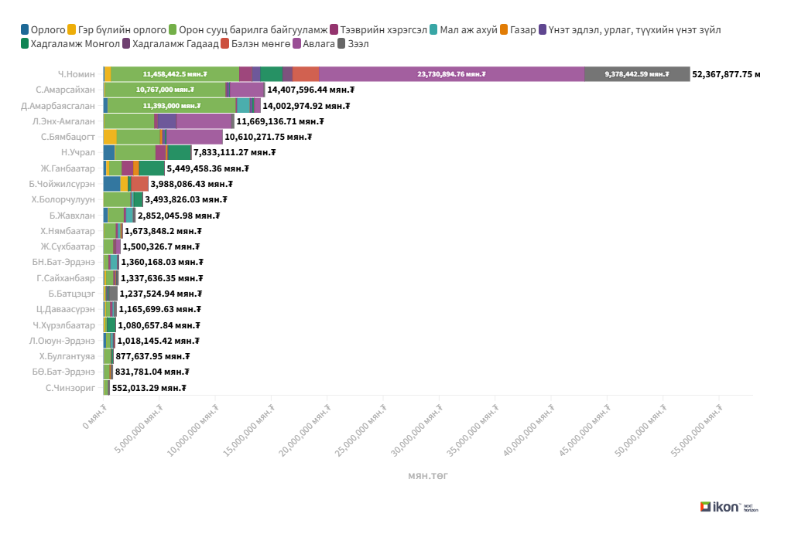
Дээрхээс үзэхэд 50 тэрбум төгрөгөөс дээш хөрөнгө орлоготой Засгийн газрын гишүүн нэг, 10 тэрбум төгрөгөөс дээш хөрөнгө орлоготой Засгийн газрын гишүүн дөрөв, 1-10 тэрбум төгрөгийн хөрөнгө орлоготой Засгийн газрын гишүүн 13 байна. 1 тэрбум хүртэлх төгрөгийн хөрөнгө, орлоготой гурав байна.

Монгол Улсын Үндсэн хуульд хувийн өмчийн бүх хэлбэрийг зөвшөөрсөн, иргэд шударгаар хөдлөх, үл хөдлөх хөрөнгө олж авах, эзэмших, өмчлөх эрхтэй учир нь хэдийн хэмжээний хөрөнгө орлоготой байх нь нийтийн албан тушаалтан эсэхээс үл хамаараад нийт иргэдэд Үндсэн хуулиар олгосон хувийн өмчийн эрх чөлөө. Харин иргэн хэн гэдгээсээ үл хамаараад олсон орлого, хөрөнгөндөө хуулиар тогтоосон татвар төлөх нь бүх иргэдийн Үндсэн хуулиар хүлээсэн үүрэг.

Харин Засгийн газрын гишүүд эдгээр хөрөнгө орлогыг шудараар олж авсан эсэх, нийтэд ил мэдээлсэн эдгээр хөрөнгө орлогодоо хуулиар тогтоосон татвар төлсөн эсэх нь тодорхойгүй байна. Тодруулбал Засгийн газрын гишүүд хөрөнгө орлогын мэдүүлэгтээ дурдсан хөрөнгө орлогыг шударгаар олж авсан эсэх нь олон нийтэд тодорхой бус байна.

Тиймээс Авлигатай тэмцэх үндэсний хөтөлбөр, Авлигатай тэмцэх Засгийн газрын 5Ш ажиллагааны хүрээнд Засгийн газрын гишүүдээсээ эхлээд нийт нийтийн албан тушаалтын хувь хүний орлогын албан татварыг хөрөнгө, орлогын адилаар олон нийтэд нээлттэй болгох нь авлигын эсрэг тэмцэх чухал хөшүүрэг болох практик ач холбогдолтой гэж үзэж байна.

Хоёр. Хуулийн төслөөр зохицуулах харилцаа, хамрах хүрээ

Хуулийн төслөөр нийтийн албан тушаалтны хувь хүний орлогын албан татвар төлөлтийн талаар мэдээлэл ил болгохтой холбогдсон харилцааг зохицуулна. Хуулийн зохицуулалт нь зөвхөн Авлигын эсрэг хуулийн 4 дүгээр зүйлийн нийтийн албан тушаалтныг хамарна.
Гурав. Хуулийн төсөл батлагдсаны дараа үүсэж болох нийгэм, эдийн засгийн үр дагавар, тэдгээрийн шийдвэрлэх арга хэмжээний талаар
Хуулийн төсөл батлагдсанаар авлигын эсрэг тэмцэл тодорхой үр дүнд хүрнэ гэж үзэж байгаа бөгөөд нийтийн албан тушаалтан этгээд шударга бусаар буюу хуулиар тогтоосон татвар төлөхгүйгээр хөрөнгөжих, орлох боломж эрс хумигдана. Нөгөө талаас нийтийн албан тушаалтан этгээд олсон орлого, хөрөнгөө шударга бусаар олоогүй гэдгээ олон нийтэд баталж, энэ нь нийтийн албанд итгэх олон нийтийн итгэлийг нэмэгдүүлэхэд чухал ач холбогдолтой болно гэж үзэж байна.
Дөрөв.Хуулийн төсөл нь Монгол Улсын Үндсэн хуульд нийцсэн эсэх, холбогдох хууль тогтоомжтой уялдсан байдал, хуулийн төслийг дагалдан гарах хууль тогтоомжийн төслийн талаар
Хуулийн төсөлд Монгол Улсын Үндсэн хуульд нийцнэ гэж үзэж байна. Авлигын эсрэг хууль 2006 онд батлагдан хэрэгжиж эхэлсэн өдрөөс хойш хэрэгжээд 20 орчим жил болох гэж байна. Энэ хугацаанд нийтийн албан тушаалтны хувь хүнийх нь хувьд хөрөнгө, орлого нь олон нийтэд нээлттэй байсаар ирсэн. Нэгэнт нийтийн албан тушаалтны хувь хүний хөрөнгө, орлого нь нийтэд нээлттэй байгаа нь Үндсэн хуульд нийцэж байгаа учир тухайн хөрөнгө, орлогыг олохдоо төлсөн татвар төлөлтийн талаарх мэдээлэл нь нээлттэй байх нь Үндсэн хуульд нийцнэ гэж үзэж байна. Хуулийн төслийг дагалдуулж Татварын ерөнхий хуульд нэмэлт оруулах хуулийн төсөл боловсруулна.

ХУУЛИЙН ТӨСӨЛ САНААЧЛАГЧ

